**Manual git**

**Primer punto, creacion del repositorio en github.**

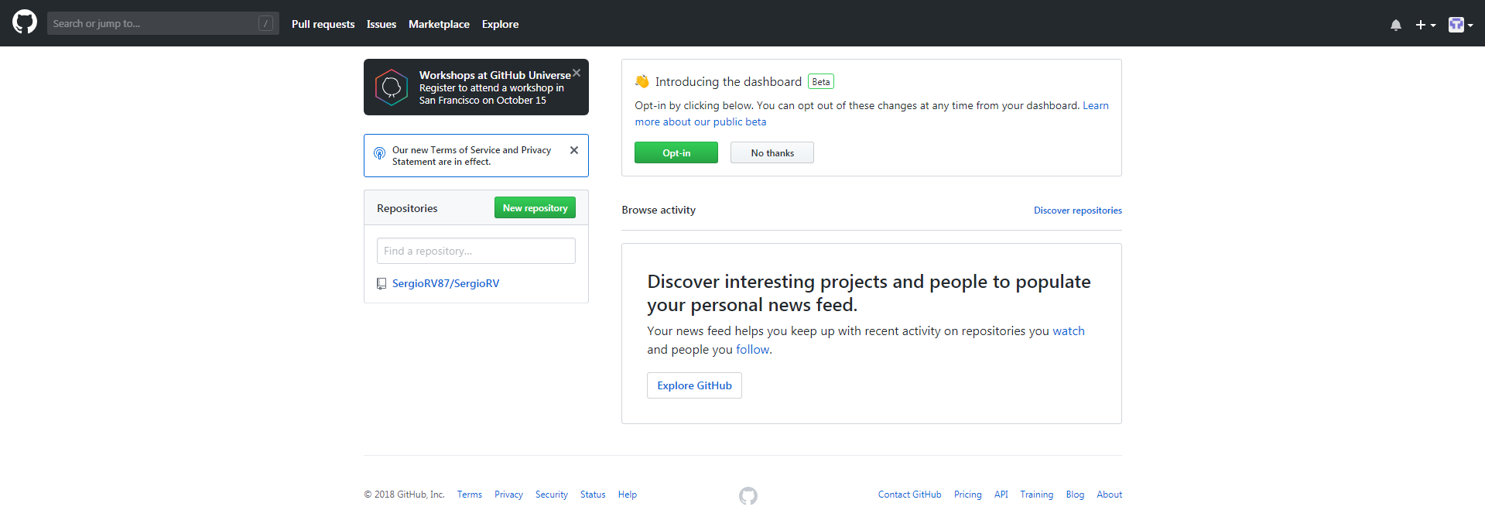

En el [portal github](https://github.com) Pulsamos en el boton + de la parte superior derecha y en el desplegabl pulsamos new repository para acceder a la [zona de creacion de repositorios](https://github.com/new).

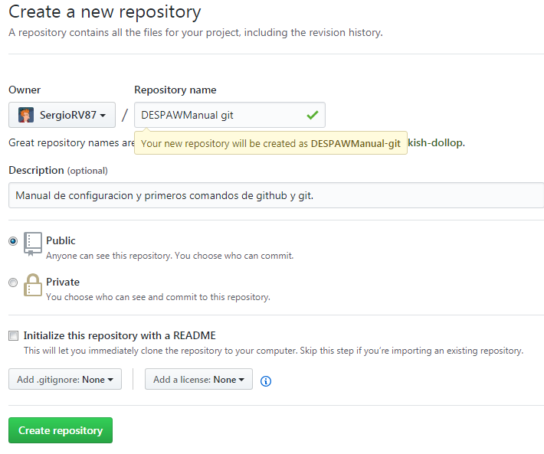

En repository name ponemos el nombre que le queremos asignar a nuestro nuevo repositorio, en Description una pequeña descripcion de este repositorio (opcional), y en los radiobutton public y private seleccionaremos la privacidad de nuestro nuevo repositorio, public si queremos dar acceso publico o private si no queremos que cualquiera pueda acceder a nuestro nuevo repositorio.

Finalmente pulsamos "Create repository" y ya tenemos creado nuestro nuevo repositorio.

**Segundo punto, creacion del proyecto y sincronizacion con el repositorio**

Ahora crearemos un proyecto y con git bash escribimos los siguientes comandos:

cd ruta del proyecto ej: "**cd /C/Users/Sergio-RV/Documents/Proyecto**".

Con esto ya estaremos situados en el directorio del proyecto, seguidamente inicializamos el proyecto con el comando "**git init**", si todo sale bien en la carpeta principal del proyecto se creara una carpeta oculta llamada ".git", ademas marcara la capeta del proyecto como (Master)

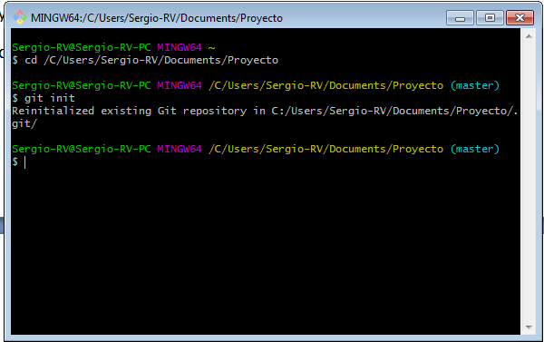

4.PNG

Y finalmente deberemos linkar nuestro proyecto local con github, para ello usaremos el comando git remote add origin ruta de repositorio git, ej:

"**git remote add origin https://github.com/SergioRV87/DESPAWManual-git.git**"

Con el comando "**git remote -v**" podemos confirmar que el repositorio se añadio correctamente.

Para configurar nuestro usuario con el que interactuaremos con github introduciremos el siguiente comando "**git config user.name "SergioRV87**"", SergioRV87 es mi nombre de usuario en github.

Para subir la primera version primero deberemos añadir los ficheros que tengamos en el proyecto, en mi caso solo tengo un Index.html y el manual.

"**git add Index.html**" y "**git add 'Manual git.docx'**" seguidamente hacemos un commit: "**git commit -m "first commit""**

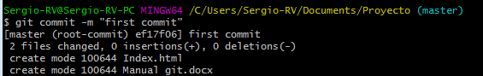

y finalmente hacemos un push: "**git push -u origin master**", con esto ya tendremos nuestro proyecto local sincronizado con nuestro repositorio de github.

Para ello nos pedira nuestro usuario y contraseña de github en una ventana emergente.

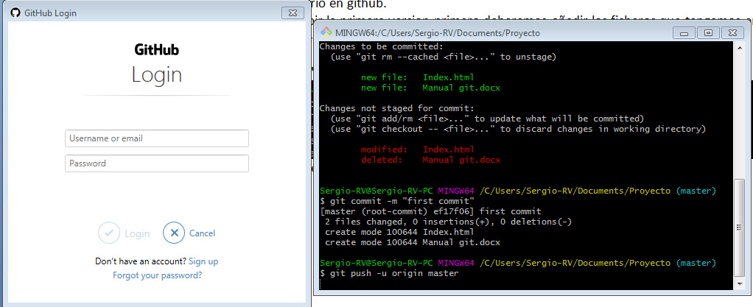

Y obtendremos un resultado similar a el siguiente.

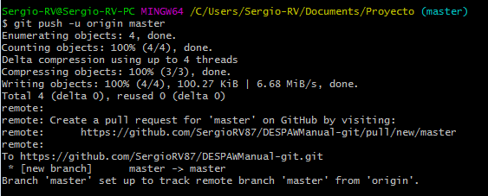

En la pagina de nuestro proyecto de github podemos confirmar nuestros cambios.

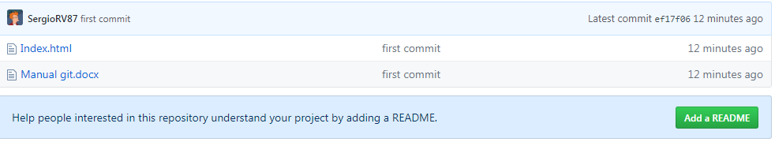

**Tercer punto, actualizaciones.**

Segun vaya modificandose el proyecto se podra ir sincronizando con github.

Una vez el proyecto de la carpeta local tenga actualizaciones en git bash escribimos el comando "**git status**"

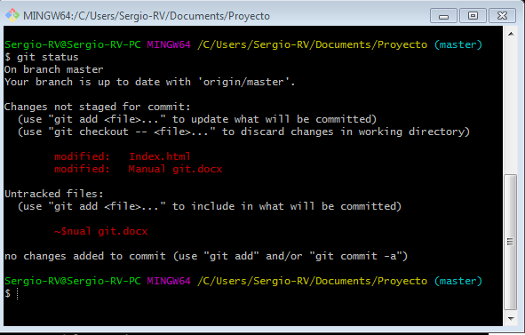

En changes not staged for commit vemos los ficheros que han sido modificados desde el ultimo commit, para prepararlos para poder sincronizarlos con el repositorio debemos un git add por cada fichero, en mi caso "**git add Index.html**" y "**git add 'Manual git.docx**'".

Si volvemos a ejecutar un git status veremos que ya estan preparados los ficheros para un commit.

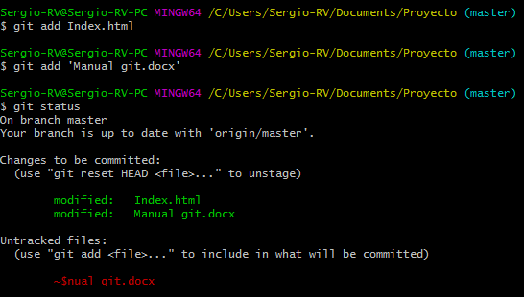

El siguiente paso es ejecutar el commit "**git commit -m "Primera actualizacion"**" ;

14.PNG

Y con esto ya estamos listos para actualizar el repositorio ejecutando "**git push**".

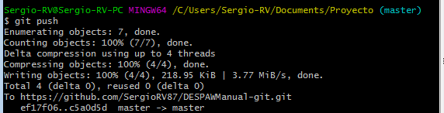

En la web de github podemos confirmar que el nuevo commit se a realizado correctamente.

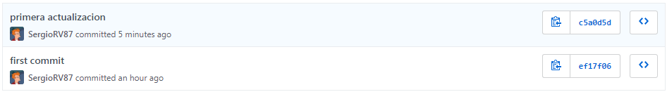

Cuarto punto, clonado de repositorios externos.

Creamos una carpeta para el proyecto a clonar y con cd entramos en ella desde git bash.

"**cd /C/Users/Sergio-RV/Documents/Clon**"

Seguidamente ejecutamos "**git init**" para indicar que esa es la carpeta donde se alojara el proyecto.

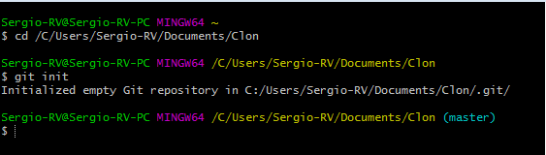

Y ya solo hay que ejecutar el comando "**git clone https://github.com/joseca93/miprimerproyecto.git**" y se descargara el contenido del repositorio a clonar.

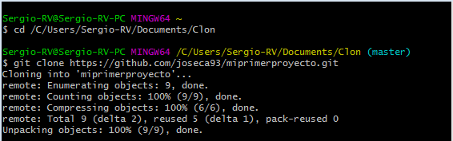

Para subir una actualizacion a el repositorio clonado se realizaria de la misma manera que a uno propio.

"**git status**", "**git add miprimerproyecto/**", "**git status**".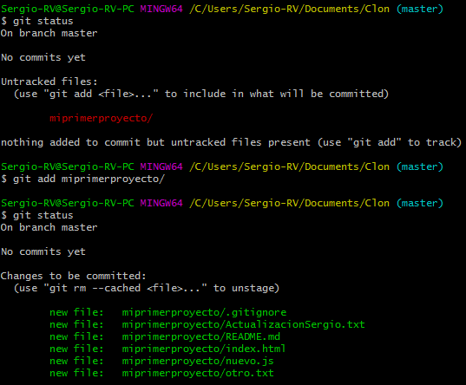

seguidamente un "**git commit**" para dejar preparados los ficheros a sincronizar con el repositorio.

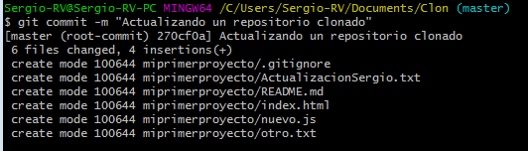

ejecutamos el comando "**git remote add joseca https://github.com/joseca93/miprimerproyecto.git**" para que git reconozca el repositorio con el alias joseca (o el nombre con el que quieras identificarlo).

Y finalmente con el comando "**git push**" sincronizamos el repositorio con nuestro proyecto.

